**Anatomie hond:**

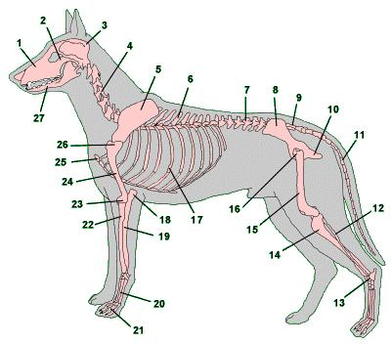

**Antwoorden hond:**

1. Bovenkaak   
2. Jukbeen  
3. Achterhoofdbeen   
4. Halswervels (7 stuks) (*vertebrae cervicales)*  
5. Schouderblad   
6. Borstwervels (13 stuks) (vertebrae thoracales)  
7. Lendenwervels (7 stuks) (vertebrae lumbales)  
8. Bekken   
9. Kruisbeenwervels / heiligbeenwervels die vergroeid zijn tot het heiligbeen (3 stuks) (os sacrum)  
10. Zitbeen   
11. Staartwervels (6 - 23 stuks) (vertebrae caudales)  
12. Kuitbeen   
13. Spronggewricht   
14. Scheenbeen   
15. Dijbeen   
16. Heupgewricht   
17. Ribben (13 stuks)   
18. Elleboogsknobbel   
19. Ellepijp   
20. Middenvoet   
21. Teenkootjes   
22. Spaakbeen   
23. Ellebooggewricht   
24. Opperarmbeen   
25. Borstbeen   
26. Schoudergewricht   
27. Onderkaak